Физика 7 класс на 16.04.2020
Выполнить задание.
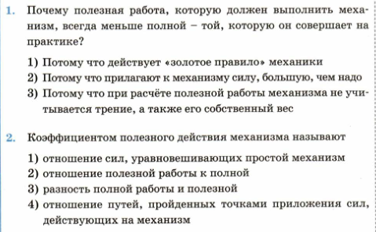
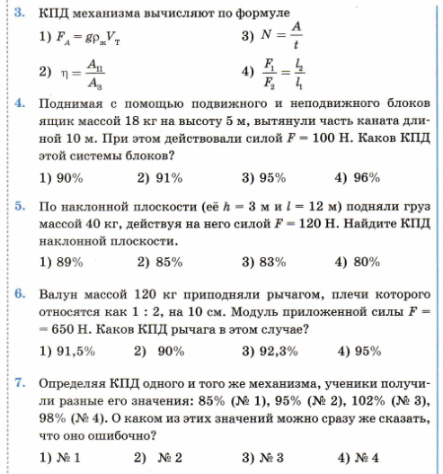
Прочитать. В тетради записать число, тему 
Посмотреть ролик https://resh.edu.ru/subject/lesson/2597/main/

Выполнить задание.
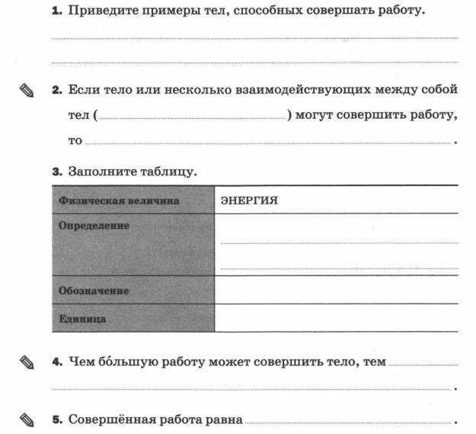
Физическая величина | ЭНЕРГИЯ
Определение
Обозначение
Единицы измерения

Задания в тетради сфотографировать и прислать в whatsapp на номер 8 987 006 58 12 до 16.00 16.04.2020. Советую выполнять до указанного срока, потом можете не найти задание в потоке информации на whatsapp.

